Занятие 03.09.2024

Правила проведения лабораторных занятий по курсу «Безопасность информационных систем»

Правило 0:

Всё, что вы делаете, должно фиксироваться в соответствующем файле с помощью Microsoft Word

Правило 1:

В процессе проведения лабораторных занятий будет формироваться так называемый лабораторный рейтинг следующим образом:

1. Присутствие на лабораторном занятии добавляет к рейтингу 4 балла
2. Отсутствие на лабораторном занятии отнимает от рейтинга 4 балла
3. В процессе проведения лабораторный занятий (не путать с понятием «лабораторная работа») будет предлагаться к решению некоторые задания или упражнения, которые относятся к данному лабораторному занятию, а также нужно будет выполнить лабораторные работы. За каждое выполненное или не выполненное задание или лабораторную работу буду зачисляться или отниматься баллы к рейтингу. Каждое задание, упражнение и лабораторная работа будут оцениваться исходя из критерия, что каждое адекватно используемое понятие оценивается в 2 балла. Соответственно, отсутствие задания или совсем неадекватное решение (например: «я не знаю, что делать») оценивается отрицательным количеством баллов.

Задание 1:

Добавить к файлу, который вы в данный момент времени формируете, ответы на некоторые вопросы. При этом, до конца дня, тот файл, который у вас получится в результате сегодняшнего занятия, вы должны прислать на почту по адресу [zubovich20242025@mail.ru](mailto:zubovich20242025@mail.ru). Причём, это в должны сделать из вашей новой почты, которую вы должны создать и этот ящик должен быть у вас на mail.ru, причём имя этого почтового ящика должна содержать Фамилию_курс_группу. При этом, создавать новый ящик на mail.ru обязательно и создавать его нужно без помощи социальной сети ВКонтакте, чтобы вы входили в почту путём получения звонка на ваш мобильный телефон.

Вопрос 1: Записать ФИО, курс, группу и кафедру

**Ответ: Шибко Татьяна Александровна, 4 курс 12 группа, кафедра компьютерных технологий и систем (КТС)**

Вопрос 2: Указать оценки по программированию и по учебной практике на 1, 2, 3 курсах

**Ответ:**

**1 курс:**

* **Основы и методологии программирования 8**
* **Разработка кросс-платформенных приложений 8**

**2 курс:**

* **Учебная практика 9**
* **Программирование компьютерной графики 8**
* **Промышленное программирование 7**
* **Операционные системы 5**
* **Технологии программирования для мобильных приложений 9**

**3 курс:**

* **Web-программирование 8**
* **Математическое моделирование 7**
* **Программирование нейронный сетей на языке Python 10**
* **Программирование мобильных и встраиваемых сетей 8**
* **Распределённые и параллельные системы 8**
* **Теория распознавания образов 8**

Вопрос 3: Сколько раз будет выполнена команда loop, если записан следующий фрагмент на языке записи алгоритмом assembler:

mov cx, 0

povt: loop povt

Замечание: будьте внимательны, когда изучаете ту или иную постановку задачи. В частности, в данной задаче говорится о том, сколько раз будет выполнена команда loop. Нужно дать ответ «Команда loop будет выполнена столько-то раз в десятичной системе исчисления».

**Ответ: Команда loop будет выполнена 0 раз в десятичной системе исчисления.**

К рейтингу могут быть добавлены баллы за адекватное поведение. Суть этого адекватного поведения заключается в следующем:

Преподаватель, для того что бы уловить или понять, на каком свете вы находитесь, догоняете или не догоняете, будет очень часто говорить неправду. Адекватность поведения заключается в том, чтобы на эту неправду реагировать – не важно каким способом.   
Из рейтинга могут быть вычтены баллы:

1. За использование тяжёлого чужого рабского труда. Это когда в качестве результата выполнения заданий или упражнений используется непосильный труд соседа по парте, одногруппника, однокурсника, результаты ползанья по помойке (по интернету), за исключение информации, которая предоставлена на сайтах разработчиков программных систем и вычислительной техники(doc.microsoft.com)
2. Баллы могут быть вычтены при использовании так называемой ненормативной лексики, где под ненормативной лексикой понимается использование слов и словосочетаний таких, как, например, «объектно-ориентированное программирование», «операционная система Windows», «приложение», «программа на языке программирования», «платформа», «платформа Java», «операционная система Linux» и т.д. Список будет пополняться в процессе проведения занятий.
3. От рейтинга могут быть отняты баллы за неадекватное поведение, где под таковым понимается следующие: смотрение на занятиях так называемая медитация, когда вместо выполнения заданий и формирования файлов, человек смотрит на соседа, блокнот, на экран компьютера, причём изображение на этом экране не меняется как минимум в течение одной минуты. Так же баллы могут быть отняты за несанкционированное использование смартфона (преподаватель любит топтать смартфоны использованные не по назначению). Ползанье по помойке: на сайте, на чаты, которые не относятся к сайта правообладателей тех или иных …
4. Баллы можно будет как получить, так и не получить в процессе выполнения так называемых лабораторных работ. Для примера:

**Лабораторная работа 1**

Получить программу (не приложение, не исходный текст на записи алгоритмов, не программу на языке C++), которая позволяет вывести на экран полную кодировочную таблицу изображений ASCII кодов символов в виде таблицы 16 на 16 таким образом, что на каждый символ отводится 5 позиций. 1 позиция – изображение позиции символа, 2 позиция – чёрточка, 3 позиция – шестнадцатеричное значение кода символа и далее пробел. Например, A – 41 B – 42

Адекватное полное решение этой задачи стоит 32 балла. Отсутствие решение – минус 16 баллов. Решение должно быть прислано на почту [zubovich20242025@mail.ru](mailto:zubovich20242025@mail.ru) не позднее 24:00 24 сентября 2024 года. Решение должно представлять собой совокупность из трёх файлов. Первый файл – исходный текст на языке записи алгоритмов, который будет выбран для решения. Второй файл – это, так называемый, исполнимый модуль. Третий файл – отчёт о том, каким образом была решена эта задача с описанием всех шагов. То, каким образом получался исходный текст, как проходило его тестирование, какие были внесены изменения, что было получено потом – и так до получения экрана с результатом. Это будет, так называемый, Microsoft Word-вский файл.

Замечание: иногда при решении некоторых задач преподаватель будет просить присылать видео с результатом работы программы

Замечание 2: под программой будем понимать совокупность команд или инструкций, который после декодирования её самой вычислительной машиной (а не с помощью компилятора или интерпретатора с какого-либо языка записи алгоритмов), программа может заставить эту машину выполнить некоторую последовательность действий.

Замечание 3: как было сказано, при решении задач можно использовать только сайты правообладателей систем, а также книги, которые прошли рецензирование хотя бы двух прецедентов. Ссылки на те книги, который могут понадобиться в курсе «Безопасность информационных систем»

будут высланы после того, как мы сегодня пришлём по почте mail.ru файл, который мы набираем в данный момент. В процессе ведения занятий будет использоваться почта mail.ru. В том числе, для решения Лабораторной работы 1 нам будут переданы по почте материалы лекций, с которыми нужно будет ознакомиться и использовать их. Для Лабораторной работы 1 – лекция «Как бороться с управляющими».

Задание 1 лабораторного занятия 1 от 03.09.2024:

Получить любым доступным вам способом изображение символа с кодом 10 кодировочной таблицы ASCII символов. А именно, получить на экране ровно такую картинку (чёрный круг на белом фоне в квадрате). Добавить совокупность скриншотов, как мы его набрали.

Фото результата, который мы должны получить:

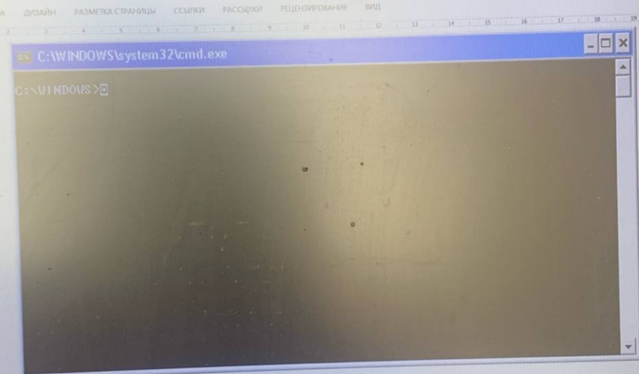

Решение: путь к решению лежит на пути изучения картинки, которая должна быть получена на экране. Если посмотреть на эту картинку, то можно увидеть, что в самой верхней строчке на голубом фоне белыми буквами записана c/windows/system32/cmd.exe. Это говорит о том, что при использовании задачи была использована командная строка. Соответственно, надо идти по эту пути. Нажать на пуск, набрать cmd и появится приглашение. Необходимо справа на цифровой клавиатуре нажать alt+10. После чего, нужно экран сделать таким, как он изображён на картинке. На картинке есть только верхняя голубая строчка, одна пустая чёрная строчка и дальше написано cd Windows и соответствующий значок. Экран надо очистить, сделав полностью чёрным, и выбрать оформление. Верхняя строка должна быть голубенькой и добавить скролинг.

Замечание: в рамках курса БИС нужно быть проще и к вам потянутся люди. Решение связанного м тем чтобы использовать средства каких либо языков/алгоритмов, типа С, они предполагают такие языки записи алгоритмов, что часто символов используется для того, чтобы управлять процессом обработки символьных последовательностей, в частности символ с кодом 10 используется для того чтобы осуществлять управление курсором в том случае когда различные функции языка С++ вывод на экран какой то последовательности символов в частности операция >> воспринимает этот символ как перевод курсора на следующую строчку, поэтому вывод символа будет заканчиваться неудачей.

**Отчёт по заданию 1 лабораторного занятия 1:**

**Шаг 1.**

Зажимаем сочетание клавиш Win+R и вводим cmd.

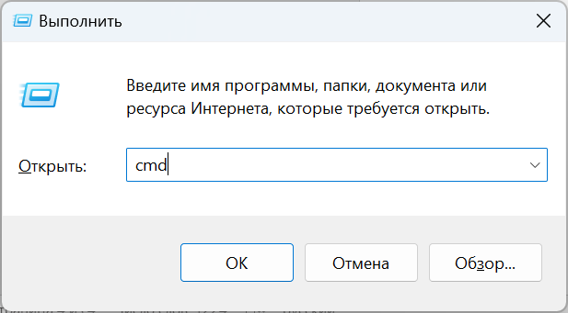

**Шаг 2.**

После нажимаем ОК и у нас открывается командная строка.

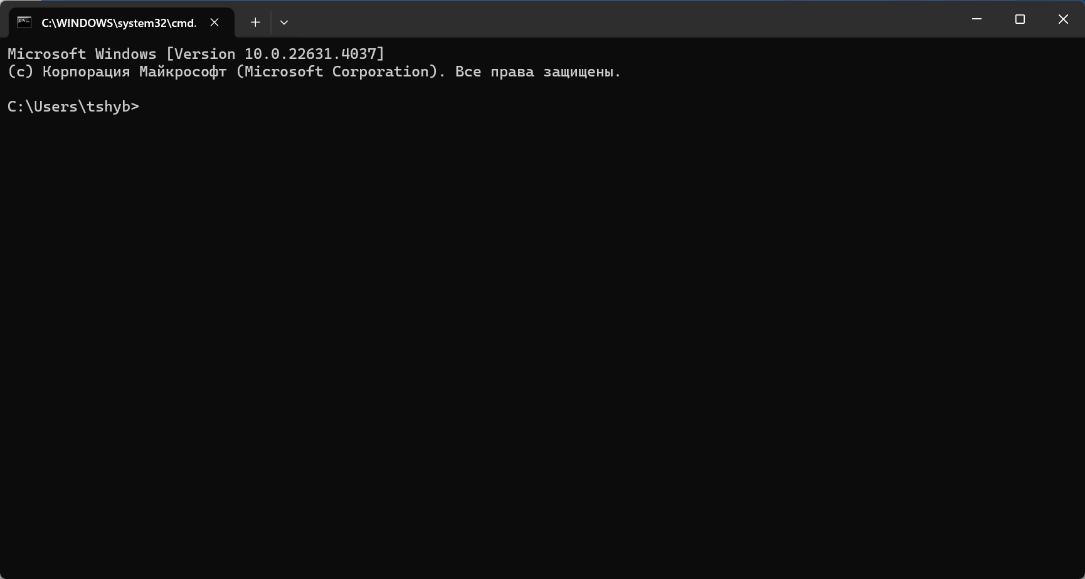

**Шаг 3.**

Чтобы изменить вид окна, нам нужно зайти в Настройки.

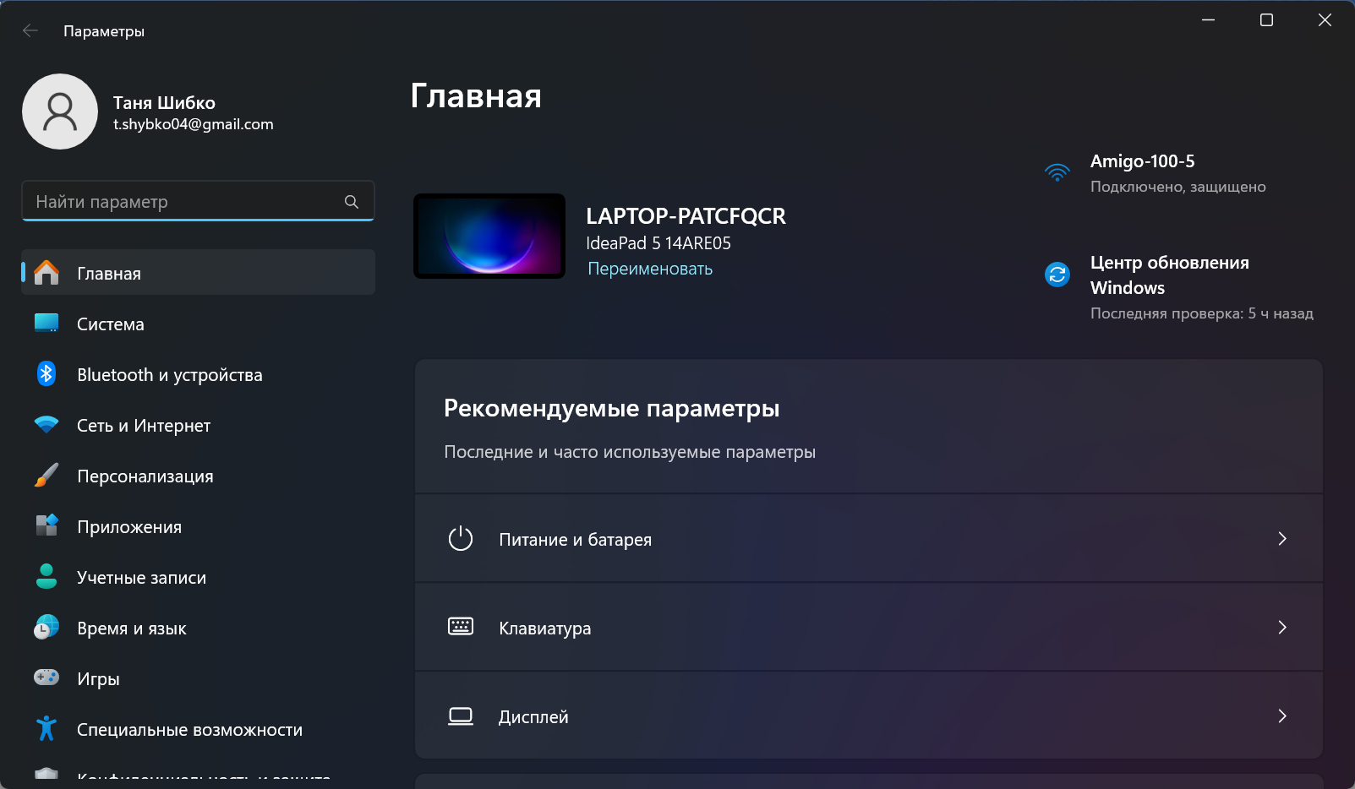

**Шаг 4.**

Далее Персонализация.

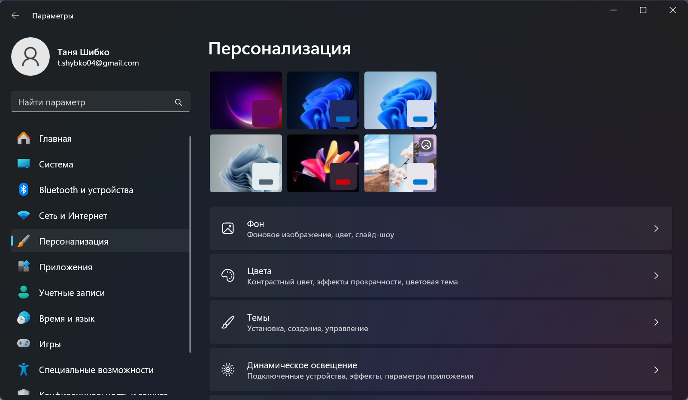

**Шаг 5.**

Выбираем цвета.

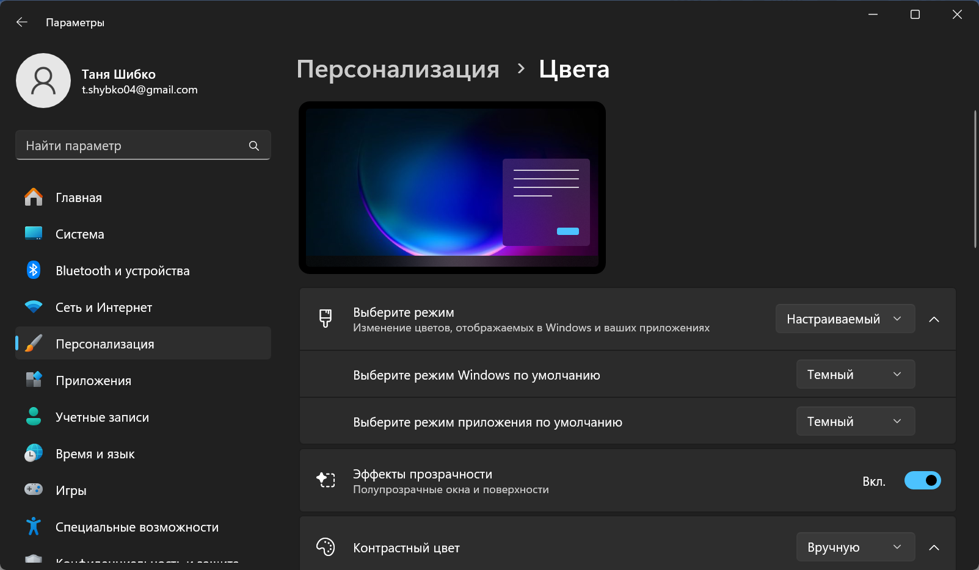

**Шаг 6.**

Находим «Выберите режим». Меняем его на «Настраиваемый».



**Шаг 7.**

Теперь скролим немного вниз и выбираем нужный цвет. В данном случае – синий.

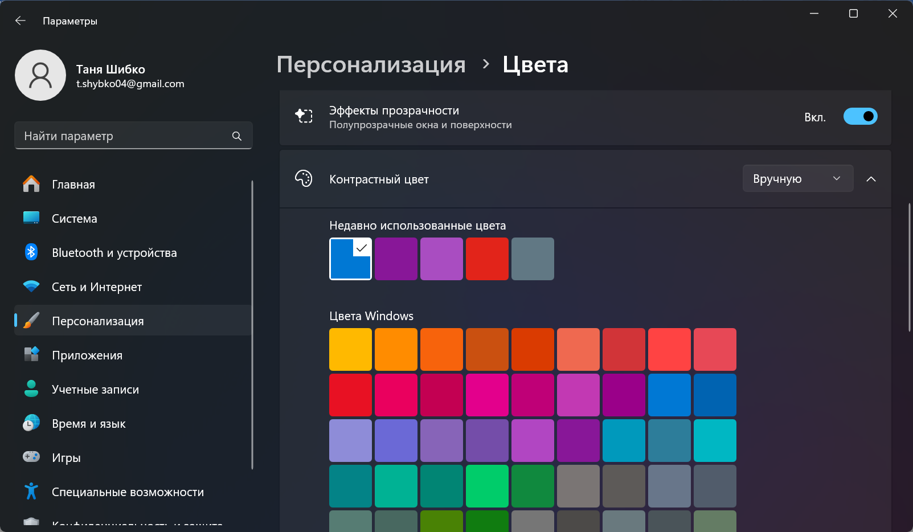

**Шаг 8.**

Проматываем ещё ниже и проверяем, чтоб параметры с отображением цвета были включены.

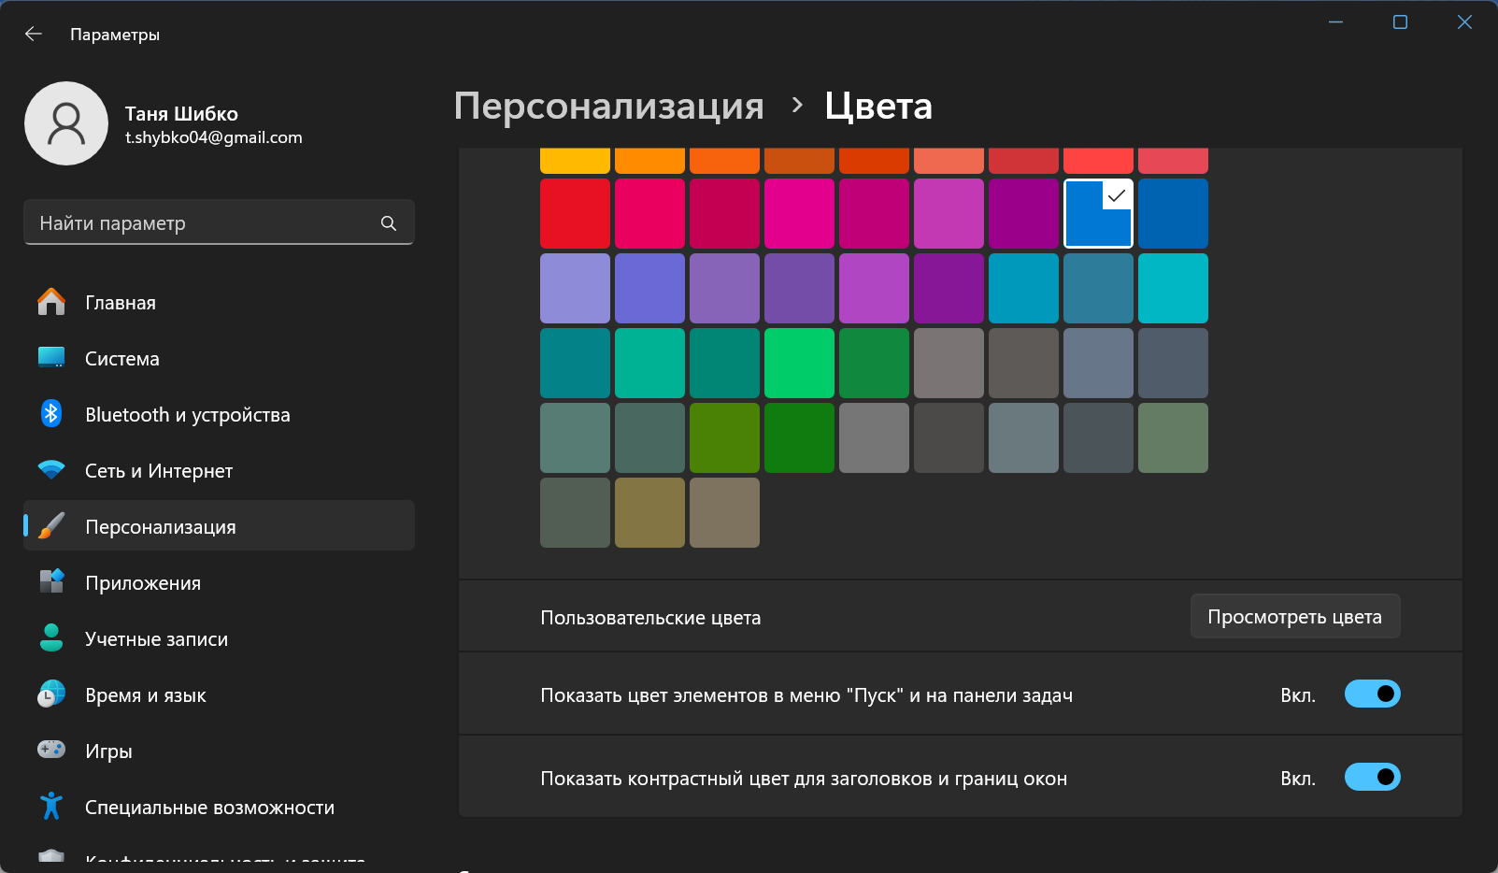

**Шаг 9.**

Далее мы открываем Систему.

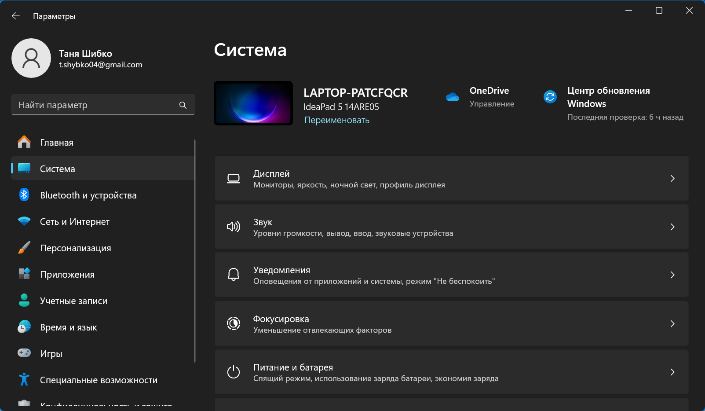

**Шаг 10.**

Мотаем вниз до пункта «Для разработчиков».

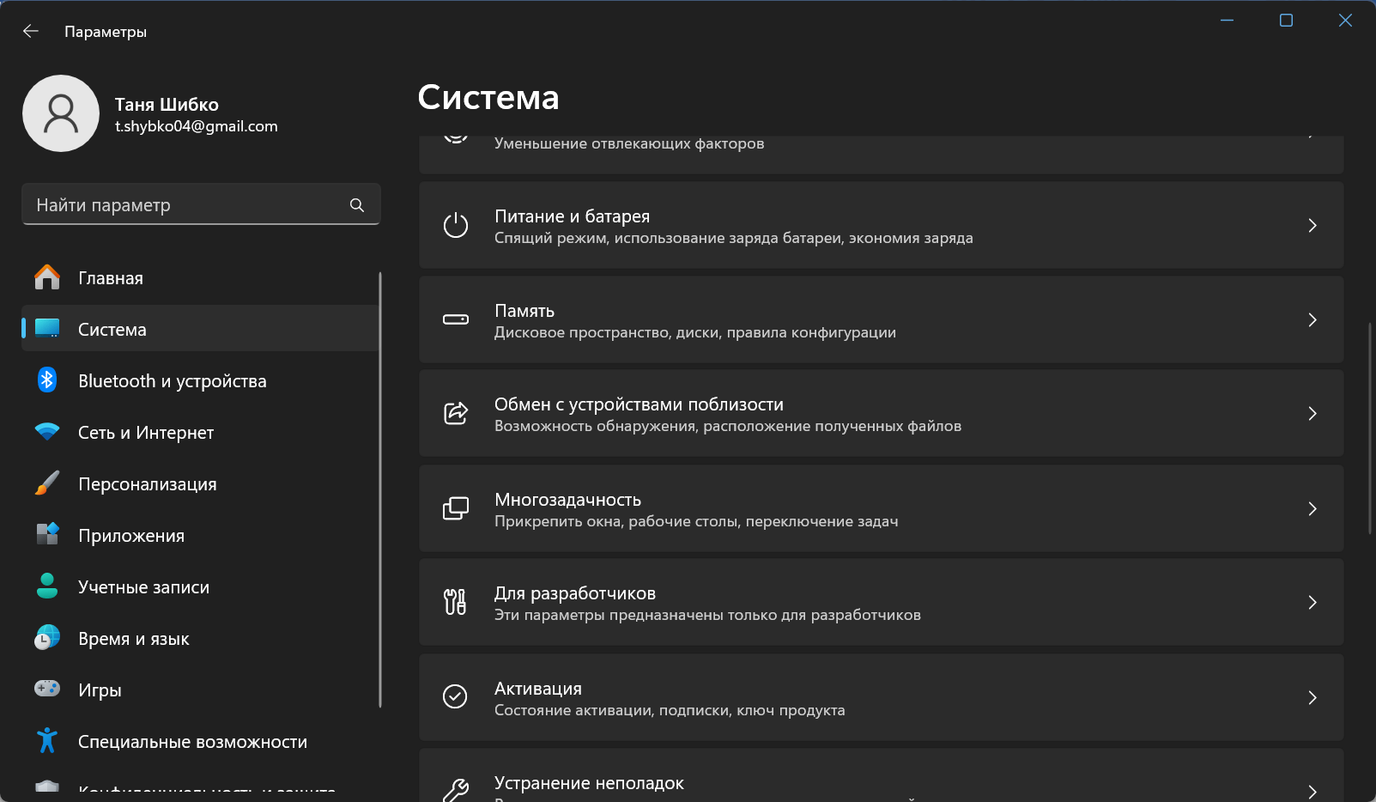

**Шаг 11.**

Переходим в него и находим Терминал.

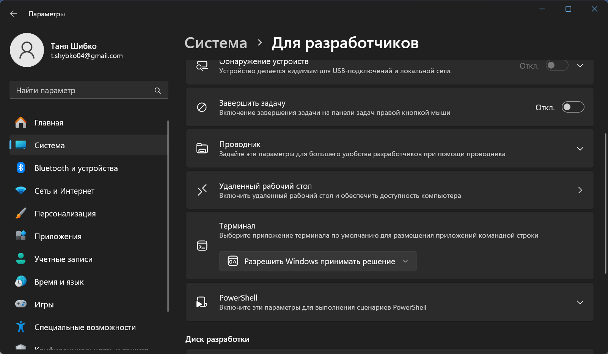

**Шаг 12.**

Выбираем Узел консоли Windows.

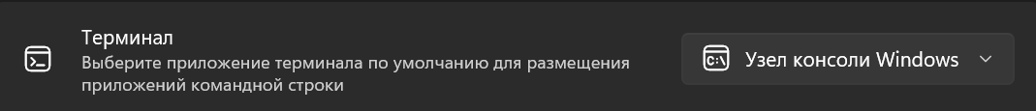

**Шаг 13.**

Теперь нам требуется перезапустить командную строку. Снова нажимаем Win+R и пишем cmd, затем – ок.

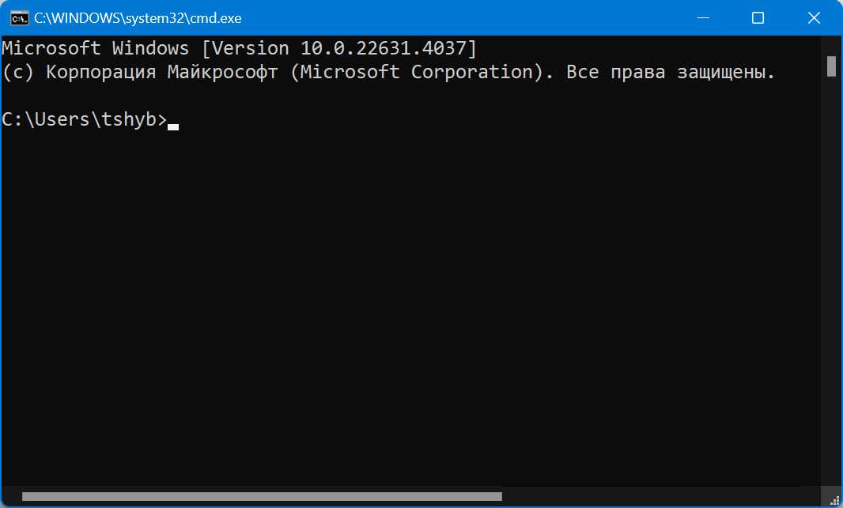

**Шаг 14.**

Теперь нам нужно правой кнопкой мыши нажать на заголовок окна и выбрать свойства.

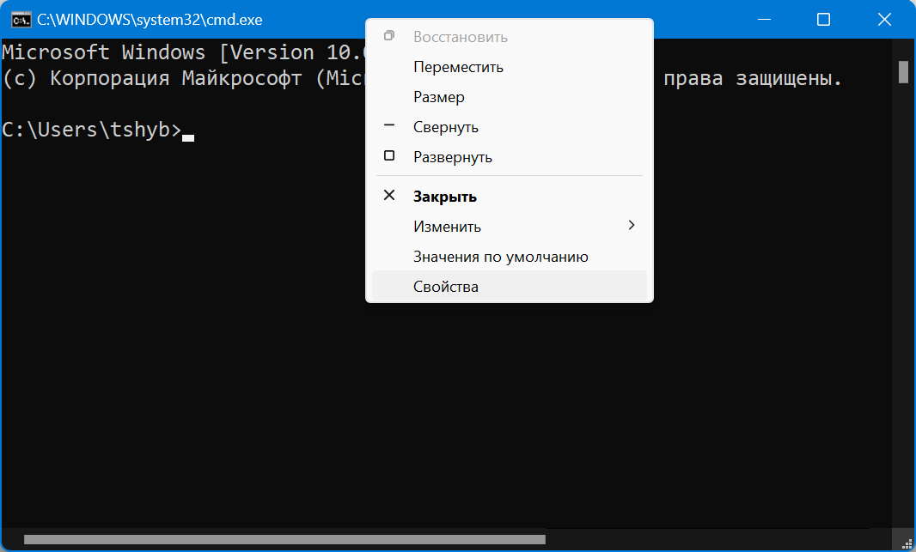

**Шаг 15.**

У нас сразу открывает окно с настройками, где нам нужно нажать на галочку «использовать прежнюю версию консоли»

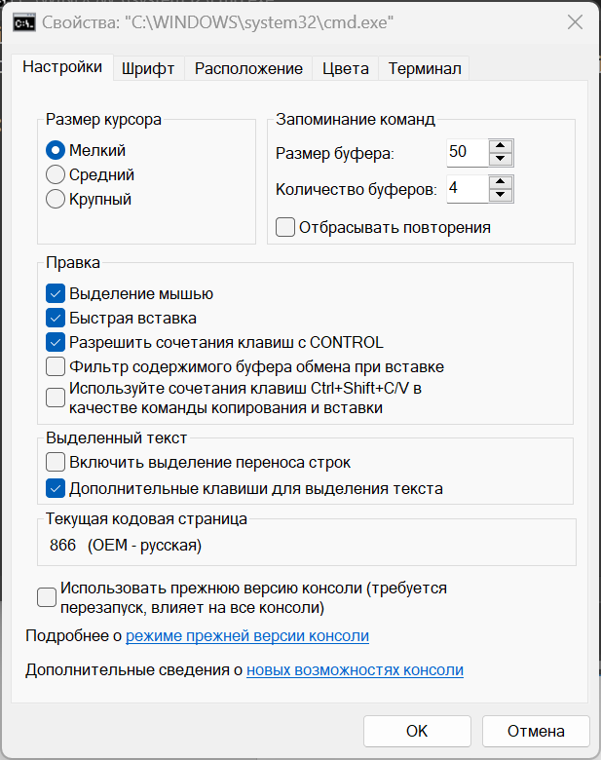

**Шаг 16.**

Далее мы переходим на вкладку «шрифты» и выбирает «точечный шрифт».

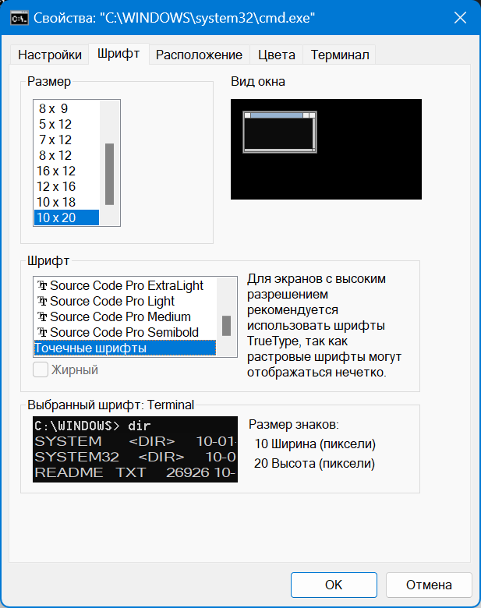

**Шаг 17.**

Последняя настройка – цвета. Установите цвет фона чёрный, а цвет текста – белый.

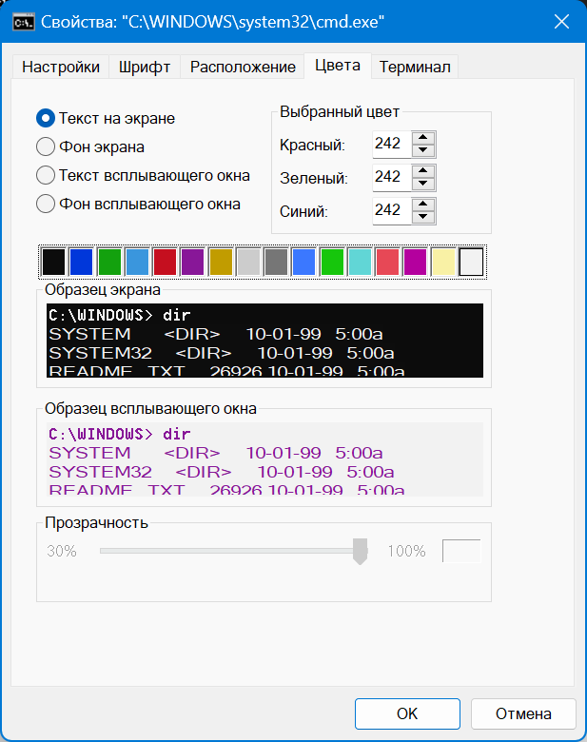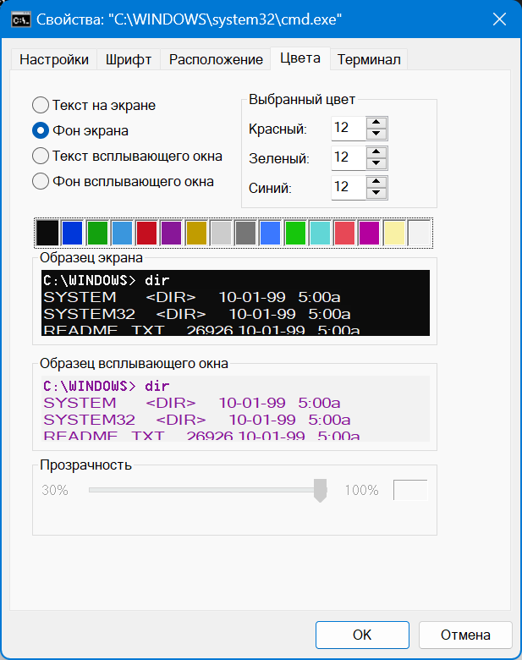

**Шаг 18.**

Теперь наша командная строка выглядит так:

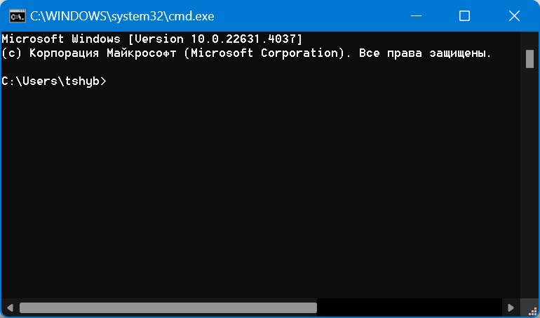

**Шаг 19.**

Чтобы путь соответствовал пути на картинке преподавателя пропишем команду cd C:\Windows

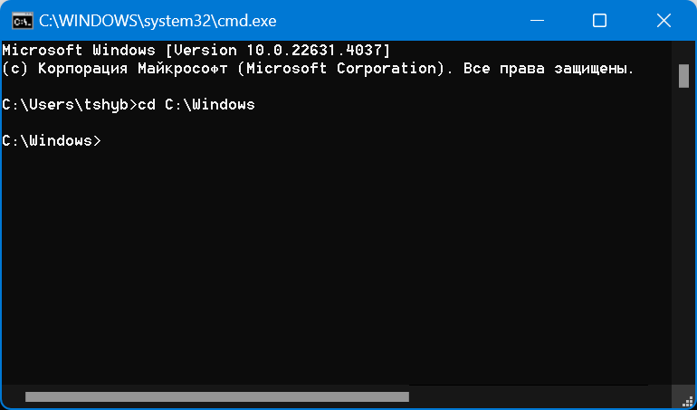

**Шаг 20.**

Уберём всё лишнее. Пропишем команду cls, которая очистит консоль.

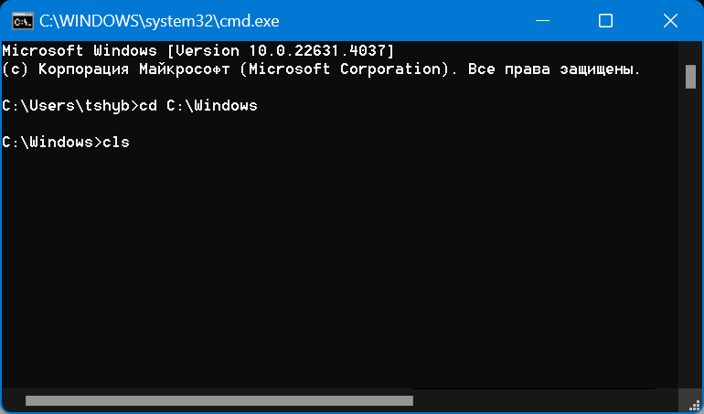

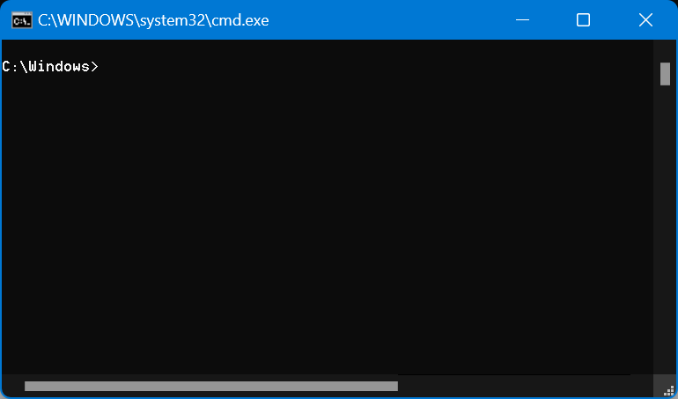

**Шаг 21.**

И теперь используем сочетание клавиш Alt+1+0. Важно: цифры нужно набирать на NumPad. В ином случае – не сработает.

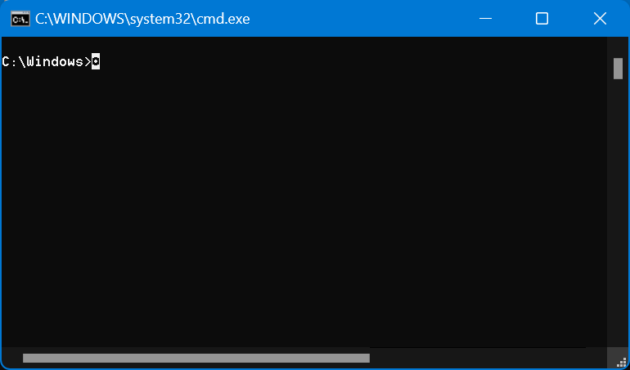

Задание завершено.